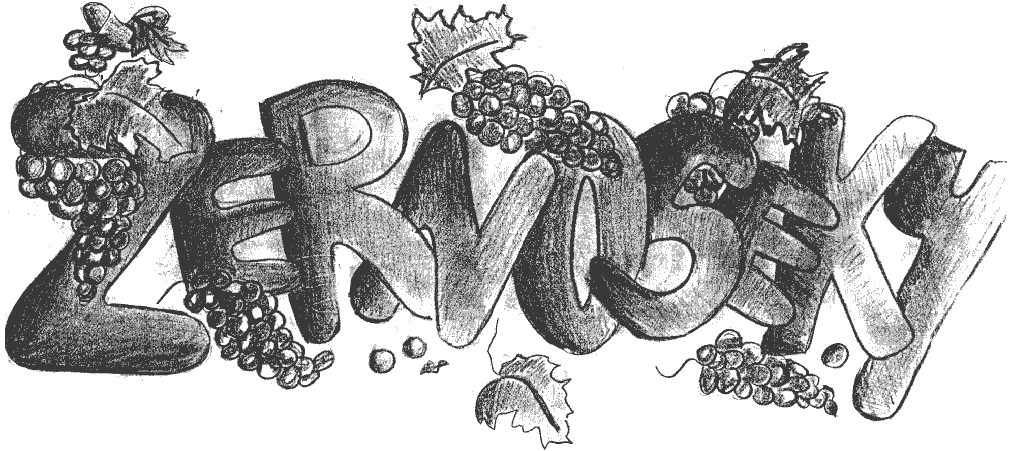
INFORMAČNÍ ZPRAVODAJ PRO RODIČE
ZŠ ŽERNOSECKÁ - DUBEN 2009

Vážení rodiče,

pravidelně Vás na tomto místě informujeme o tom, co se v budově školy změnilo, ani dnešek nebude výjimkou. Vybavili jsme odbornou učebnu chemie – přírodopis interaktivní tabulí a dataprojektorem, další dataprojektor máme přenosný pro volné užití. Byla dokončena výměna dveří u skříní ve zdi jednotlivých učeben, další část školy dostala nové osvětlení. Dále se provedla opatření ke zpřístupnění ke stoupačkám vody, což je podmínka pro připravovanou rozsáhlou rekonstrukci, která je však teprve před námi, a o níž Vás podrobněji informujeme v další části Zpravodaje.

CO PROBĚHLO

V předvánočním čase se menší děti zúčastnily lampiónového průvodu, který pro ně připravilo Sdružení rodičů. Již tradičně se opět konal po dva dny Vánoční koncert, letos opět v Kulturním domě Ládví. Sdružení rodičů dále uspořádalo pro naše žáky dva sportovní turnaje a dvě diskotéky.
Pod patronací Křesťanské pedagogicko-psychologické poradny, Policie ČR a DDM Praha 8 probíhal v 5. – 8. třídách protidrogově zaměřený program, s jehož zaváděním jsme započali již v roce 1995. Současně probíhaly programy o šikaně pro 6. třídy, kriminalitě a právní zodpovědnosti pro 7. třídy a právním vědomí pro žáky 9. tříd.
V rámci Dnů otevřených dveří se mohli rodiče s budoucími prvňáčky přijít seznámit se způsobem výuky v 1. třídách, prohlédnout si celý areál školy a usnadnit si tak rozhodování o výběru školy pro své dítě. Při zápisu do 1. tříd jsme přijali na naši školu 83 žáčků. Jsme rádi, že jméno naší školy se stalo synonymem pro kvalitní práci a všestranný zájem o děti. Účast při zápisu to potvrzovala, opět převyšovala naše přijímací možnosti, takže ne všechny děti, které přišly k zápisu, jsme mohli přijmout.
Závěrem prvního pololetí byl ukončen kurz plavání, kterého se účastnily děti 4.A a 4.D,v druhém pololetí mají plavání žáci 4.B a 4.C, pokračuje i nadále plavání pro děti ze školní družiny.
Na škole proběhla školní kola různých soutěží. Vítěze (případně náhradníky) jsme vyslali do obvodních kol, kde si vedli dobře. V Logické olympiádě pro žáky 5. tříd se velmi dobře umístili J. Vlášek – 4. místo, a do finále postoupili i K. Blažková, B. Pagáčová, R. Svoboda a F. Vančát. V testování 9. tříd společnosti SCIO patří Adéla Oříšková mezi nejlepší v celé ČR. V obvodním kole olympiády v konverzaci v anglickém jazyce se výborně umístily Emma Kelly, Michaela Černá i Alžběta Nováková. Na šachovém turnaji Prahy 8 se na 1. místě umístilo družstvo naší školy. Naši žáci tradičně získávají vynikající umístění ve sportovních soutěžích, příkladem jsou prvá místa v atletice, florbale, sportovním běhu, druhá i třetí v házené kopané, florbale apod.
Školu v přírodě již absolvovaly třídy 1.A a 2.A, lyžařského výcviku se účastnili žáci 7.tříd.
Naši žáci se zúčastnili celé řady kulturních pořadů a vzdělávacích akcí.

CO CHYSTÁME

Prvního dubna proběhlo rozřazovací řízení pro zařazení dětí do 3. tříd s rozšířenou výukou jazyků. Výsledky rozřazovacího řízení budou zveřejněny na webových stránkách školy a ve vývěskové skřínce u vchodu do školy dne 17.4.2009.
V rámci evaluace přistupujeme každoročně k hodnocení výsledků vzdělávání žáků nejen v rámci školy, ale zařazujeme testy SCIO, které nám dají srovnání s úrovní vzdělávání v ČR.
Děti 3. tříd projdou praktickým výcvikem na dopravním hřišti Rokoska, žáci 4. a 5. tříd se zúčastňují uceleného programu na novém dopravním hřišti Prahy 9.
Vzhledem k nepříznivé situaci na trhu výkupu starého papíru se ruší sběrové akce do odvolání.
Již v dubnu a květnu odjíždějí na školu v přírodě žáci dalších tříd.
Na 10. června plánujeme schůzku rodičů budoucích prvňáčků. Ze zábavných akcí děti čeká čarodějnické rejdění s opékáním, táborákové povyražení s vystoupením šermířů a na závěr školního roku opět tradičně Žernosecká pouť – ve středu 17.6.2009.

NA CO VÁS CHCEME UPOZORNIT

Školním psychologem je PhDr. Marie Mesanyová, která „sleduje“ naši školu. . Ve škole je přítomna jednou měsíčně ve středu od 11,00 do 14,00 hod.
Jsme si stále vědomi toho, že mezi dětmi se mohou projevit náznaky šikany, některé děti mohou mít i „zkušenosti“ s týráním, některé s drogami a některé potřebují poradit. Není jednoduché vše včas zachytit. Ne vždy se děti obrátí na učitele osobně, stydí se. Na škole je zavedena schránka důvěry, kam mohou děti vhodit jakékoliv nápady, stížnosti, problémy s tím, že se jimi skutečně vážně zabýváme. Máme zkušenost, že vedle „blbostí“ se objevují i věci podnětné či takové, které potřebují urychleně řešit. Kromě toho se mohou děti obrátit na výchovnou poradkyni školy Mgr. Naděždu Badieovou nebo případně její zástupkyni Mgr. Dagmar Jeřábkovou.
Škola má novou webovou stránku – najdete ji na www.zernosecka.cz a e-mailovou adresu : zs.zernosecka@seznam.cz. (stránka poskytuje podrobné aktualizované informace o škole, školní jídelně a akcích pořádaných školou).
Policie ČR a Městská policie upozorňují rodiče a návštěvníky ZŠ Žernosecká na častý výskyt dvou dopravních přestupků. Před školou bylo zřízeno parkoviště pro rodiče přivážející a odvážející děti. Proto byla doba parkování omezena v době od 7,00 do 17,00 hod. na 30 minut, což se často nedodržuje. Druhým přestupkem je přejíždění plné čáry při vyjíždění z parkoviště. Oba přestupky bude policie kontrolovat.
Dále chci upozornit, že pokud dítě nemá objednaný oběd, nedostane ho. Snažili jsme se do nynějška tolerovat zapomenutí u nejmenších, ale jejich počet se stále zvyšuje. Obědy nejsou objednány, přestože je možné objednat je čipem, telefonicky i přes internet. Prosím rodiče o lepší kontrolu, jinak hrozí, že dítě bude skutečně bez oběda.
Upozorňuji ještě na jeden problém, který se nám ve škole rozmáhá. Je to vandalství a záměrné ničení nově opravených prostor školy – týká se nejenom chlapců, ale i dívek. Považuji za nezbytné upozornit rodiče, že pokud takové žáky přistihneme, potká je tvrdé potrestání.

Vážení rodiče,
v průběhu prázdnin dojde k rozsáhlé akci, kterou bude rekonstrukce školy – výměna oken, zateplení střech, zateplení pláště, nová fasáda, úpravy interiérů tříd i dalších prostor. V současné době neznáme přesný termín zahájení, ale bezpečně víme, že období prázdnin na to stačit nebude. Proto po dohodě se zřizovatelem školy bude školní rok 2008/9 končit v úterý 23.6.2009. Provoz školní družiny pro další týden bude zachován, v tomto týdnu bude v provozu i školní jídelna pro všechny žáky školy.
Chtěl bych zároveň upozornit, že se v průběhu stavby mohou objevit problémy a budeme nuceni využít poslední zoufalou možnost – týdenní odklad začátku nového školního roku. Na tuto situaci bychom upozornili na vývěsce před školou a na našich webových stránkách. Prosím všechny zákonné zástupce žáků, aby se v druhé polovině srpna informovali o upřesnění začátku školního roku.

Vzhledem k proměnlivému počasí prosíme rodiče, aby vcházeli jen do vstupních prostor školy a v případě nutnosti šli dál pouze po souhlasu pracovnice v šatně. V rámci bezpečnosti dětí mají pracovnice v šatně povinnost vědět o každém návštěvníkovi a znát, za kým jde.

POZOR :
Ředitel školy vyhlašuje konec školního roku na 23.6.2009
Znamená to, že děti dostanou vysvědčení, další týden však ještě bude otevřena školní družina a školní jídelna.

